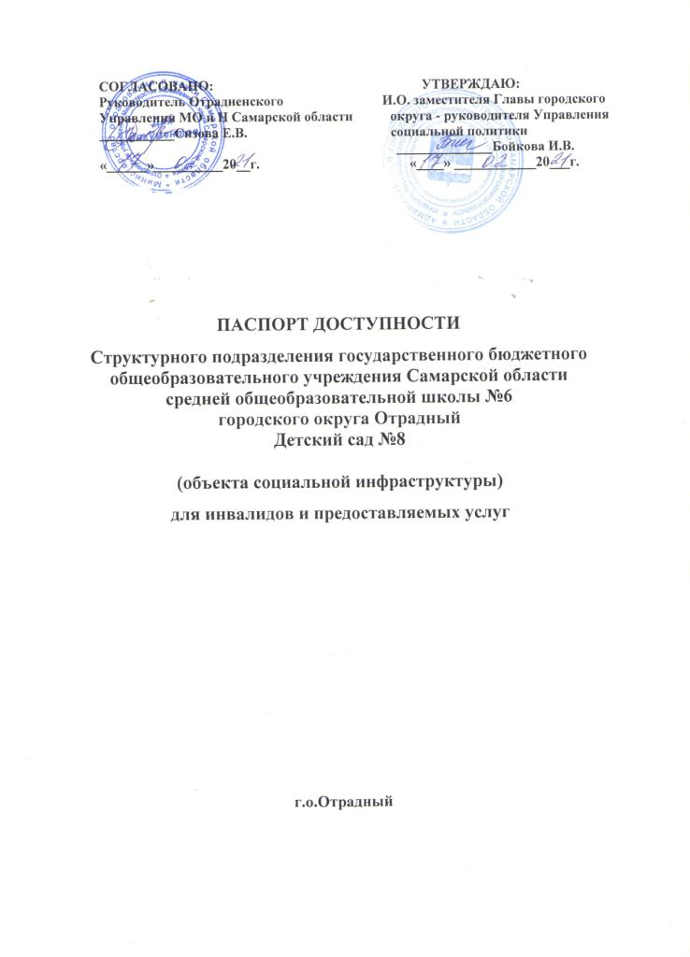

Обозначения и сокращения

Общие

АИС Автоматизированная информационная система
ВОГ Всероссийское общество глухих
ВОИ Всероссийское общество инвалидов
ВОС Всероссийское общество слепых
ИОГВ Исполнительный орган государственной власти
ИПР Индивидуальная программа реабилитации инвалида (ребенка-инвалида)
КД Коэффициент уровня доступности
МГН Маломобильные группы населения
ООИ Общественная организация инвалидов
ООН Организация объединенных наций
ОСИ Объект социальной инфраструктуры
ОСЗН Отдел социальной защиты населения
ПД Показатель состояния доступности
СНиП Строительные нормы и правила Российской Федерации
СО Социальное обслуживание
СП Свод правил по проектированию и строительству
ТСР Техническое средство реабилитации
УСО Учреждение социального обслуживания
API (англ., application programming interface) Интерфейс программирования приложений

Категории инвалидов

Г Инвалиды с нарушениями слуха
К Инвалиды, передвигающиеся на креслах-колясках
О (ОДА) Инвалиды с нарушениями опорно-двигательного аппарата
С Инвалиды с нарушениями зрения
У Инвалиды с нарушениями умственного развития
Состояние доступности объекта (зоны)

ДП Доступно полностью
ДЧ Доступно частично
ДУ Доступно условно
«ВНД» Временно недоступно
Вариант организации доступности объекта
(формы обслуживания)

«А» Доступность всех зон и помещений - универсальная
«Б» Доступны специально выделенные участки и помещения
«ДУ» Доступность условная: дополнительная помощь сотрудника, услуги на дому, дистанционно
«ВНД» Не организована доступность

1. Общие сведения об объекте

  - Наименование (вид) объекта здание Структурного подразделения государственного бюджетного общеобразовательного учреждения Самарской области средней общеобразовательной школы №6 городского округа Отрадный Самарской области детский сад №8(СП ГБОУ СОШ №6 г.о. Отрадный Детский сад №8)
  - Адрес объекта 446303 Самарская область, городской округ Отрадный, улица Некрасова, дом 32 а
  - Сведения о размещении объекта: отдельно стоящее здание 2 этажа, _1708,2 __ кв.м
- наличие прилегающего земельного участка (да ,нет); да _3212,9__ кв.м
  - Год постройки здания 1974, последнего капитального ремонта 2012 .
  - Дата предстоящих плановых ремонтных работ: текущего нет капитального нет
  - Название организации (учреждения), (полное юридическое наименование – согласно Уставу, краткое наименование) государственное бюджетное общеобразовательное учреждение Самарской области средняя общеобразовательная школа №6 городского округа Отрадный Самарской области (краткое наименование: ГБОУ СОШ №6 г.о.Отрадный)
  - Юридический адрес организации (учреждения) 446300 Самарская область, городской округ Отрадный, улица Победы, дом 11
  - Основание для пользования объектом (оперативное управление, аренда, собственность)
  - Форма собственности (государственная, негосударственная государственная
  - Территориальная принадлежность (федеральная, региональная, муниципальная) муниципальная ,
  - Вышестоящая организация (наименование) министерство образования и науки Самарской области: 443099, г. Самара, ул. Алексея Толстого, 38/16;
министерство имущественных отношений Самарской области: 443068,
г. Самара, ул. Скляренко, 20. Полномочия министерства образования и науки Самарской области в отношении Учреждения реализуются Отрадненским управлением министерства образования и науки Самарской области:
1.12. Адрес вышестоящей организации, другие координаты 446304, Самарская область, город Отрадный, ул. Физкультурников, д. 30.

2. Характеристика деятельности организации на объекте (по обслуживанию населения)

  - Сфера деятельности (здравоохранение, образование, социальная защита, физическая культура и спорт, культура, связь и информация, транспорт, жилой фонд, потребительский рынок и сфера услуг, другое) образование
  - Виды оказываемых услуг воспитание и обучение воспитанников
  - Форма оказания услуг: (на объекте, с длительным пребыванием, в т.ч.
проживанием, на дому, дистанционно) на объекте
  - Категории обслуживаемого населения по возрасту: (дети, взрослые трудоспособного возраста, пожилые; все возрастные категории) дети
  - Категории обслуживаемых инвалидов: __К,С, О(ОДА), Г_,У______________________
  - Плановая мощность: посещаемость (количество обслуживаемых в день), вместимость, пропускная способность _- ____________.
  - Участие в исполнении ИПР инвалида, ребенка-инвалида (да, нет) Да

3. Состояние доступности объекта

  - Путь следования к объекту пассажирским транспортом (описать маршрут движения с использованием пассажирского транспорта от Отрадненского автовокзала и ЖД вокзала автобус № 5 наличие адаптированного пассажирского транспорта к объекту не предусмотрено

  - Путь к объекту от ближайшей остановки пассажирского транспорта:
3.2.1 расстояние до объекта от остановки транспорта 30 м.
3.2.2 время движения (пешком) 1,5 минуты
3.2.3 наличие выделенного от проезжей части пешеходного пути (да, нет), нет
3.2.4 Перекрестки: нерегулируемые; регулируемые ,со звуковой сигнализацией,таймером нет
3.2.5 Информация на пути следования к объекту: акустическая; тактильная; визуальная;
3.2.6 Перепады высоты на пути: нет
Их обустройство для инвалидов на коляске: нет

3.3 Организация доступности объекта для инвалидов – форма обслуживания*

№  п/п | Категория инвалидов  (вид нарушения) | Вариант организации доступности объекта  (формы обслуживания)*
1. | Все категории инвалидов и МГН | «ДУ»
 | в том числе инвалиды:
2 | передвигающиеся на креслах-колясках | «ДУ»
3 | с нарушениями опорно-двигательного аппарата | «ДУ»
4 | с нарушениями зрения | «ДУ»
5 | с нарушениями слуха | «ДУ»
6 | с нарушениями умственного развития | «ДУ»
* - указывается один из вариантов: «А» доступность всех зон и помещений - универсальная, «Б» доступны специально выделенные участки и помещения, «ДУ» доступность условная: дополнительная помощь сотрудника, услуги на дому, дистанционно, «ВНД» не организована доступность. МГН - маломобильные группы населения

3.4 Состояние доступности основных структурно-функциональных зон

№  п /п | Основные структурно-функциональные зоны | Состояние доступности, в том числе для основных категорий инвалидов**
1 | Территория, прилегающая к зданию (участок) | ДЧ-И(Г,У)
2 | Вход (входы) в здание | ДЧ-И(Г,У)
3 | Путь (пути) движения внутри здания (в т.ч. пути эвакуации) | ВНД
4 | Зона целевого назначения здания (целевого посещения объекта) | ДУ
5 | Санитарно-гигиенические помещения | ВНД
6 | Система информации и связи (на всех зонах) | ВНД
7 | Пути движения к объекту (от остановки транспорта) | ДУ
** Указывается: ДП-В - доступно полностью всем; ДП-И (К, О, С, Г, У) – доступно полностью избирательно (указать категории инвалидов); ДЧ-В - доступно частично всем; ДЧ-И (К, О, С, Г, У) – доступно частично избирательно (указать категории инвалидов); ДУ - доступно условно, ВНД – временно недоступно

3.5. ИТОГОВОЕ ЗАКЛЮЧЕНИЕ о состоянии доступности ОСИ: доступно частично всем

4. Управленческое решение

4.1. Рекомендации по адаптации основных структурных элементов объекта
№  п /п | Основные структурно-функциональные зоны объекта | Рекомендации по адаптации объекта (вид работы)*
1 | Территория, прилегающая к зданию (участок) | текущий
2 | Вход (входы) в здание | Технические решения невозможны
3 | Путь (пути) движения внутри здания (в т.ч. пути эвакуации) | Технические решения невозможны
4 | Зона целевого назначения здания (целевого посещения объекта) | Технические решения невозможны
5 | Санитарно-гигиенические помещения | Технические решения невозможны
6 | Система информации на объекте (на всех зонах) | капитальный
7 | Пути движения к объекту (от остановки транспорта) | текущий
8 | Все зоны и участки | индивидуальное решение с ТСР
*- указывается один из вариантов (видов работ): не нуждается; ремонт (текущий, капитальный); индивидуальное решение с ТСР; технические решения невозможны – организация альтернативной формы обслуживания

  - Период проведения работ по мере поступления финансовых средств . в рамках исполнения плана .
(указывается наименование документа: программы, плана)
  - Результат (по состоянию доступности) после выполнения работ по адаптации частично доступно .
Оценка результата исполнения программы, плана (по состоянию доступности) удовлетворительно
  - Для принятия решения требуется, не требуется (нужное подчеркнуть):
Согласование__________________________________________________________________

________________________________________________________________________________Имеется заключение уполномоченной организации о состоянии доступности объекта (наименование документа и выдавшей его организации, дата), прилагается _____________

